Lösungsvorschlag Tastatur
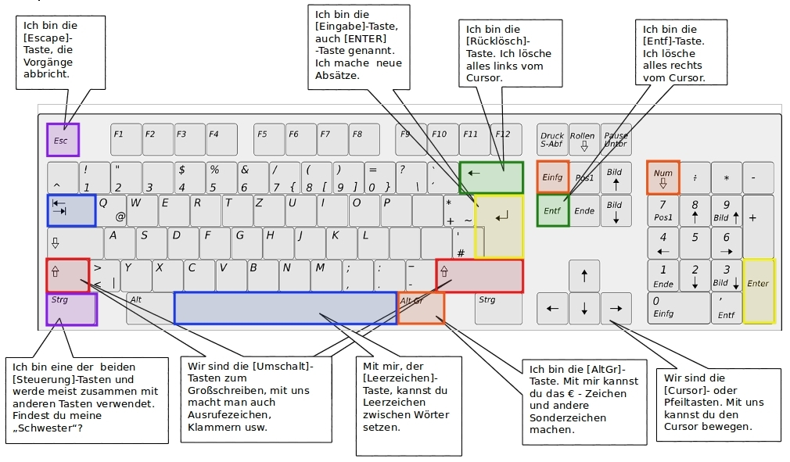
Bildquelle: https://pixabay.com/de/tastatur-hardware-layout-elektronik-24883/

